**ATIVIDADE DE RECUPERAÇÃO**

**DROGAS E ISTs**

**ORIENTAÇÃO:** FAZER NO CADERNO COM TÍTULO, NOME, DATA; COPIAR E RESPONDER SOMENTE AS QUESTÕES; QUEM IMPRIMIR RESPONDA E COLE NO CADERNO; QUALQUER DÚVIDA CAMAR NO PV

**Drogas** é a denominação dada a qualquer substância que, quando utilizada, causa alterações na estrutura e funções do **organismo**. As drogas são utilizadas pelo homem há séculos. Inicialmente, eram retiradas da natureza – as**folhas secas** eram o principal recurso no tratamento de doenças. Atualmente, muitas dessas drogas são sintetizadas em **laboratórios**, e muitas são usadas de forma **recreativa**.

**Origem**

A palavra **droga**provavelmente tem origem francesa (*drogue*) ou holandesa (*droog*) e, originalmente, referia-se às folhas secas utilizadas nos tratamentos de doenças. Atualmente, essa denominação está relacionada não apenas às substâncias utilizadas no t**ratamento de doenças**, tampouco às substâncias de origem **natural** (extraídas da natureza) apenas, referindo-se também às substâncias de uso **recreativo** e de origem **sintética** (produzidas em laboratório e com ausência de substâncias naturais em sua composição) e **semissintética** (produzidas em laboratório com a presença de substâncias naturais em sua composição).

O homem sempre teve uma relação com a natureza de forma íntima. A utilização das [**plantas**](https://mundoeducacao.uol.com.br/saude-bem-estar/plantas-medicinais.htm)em seu dia a dia foi essencial para o conhecimento de suas diversas propriedades, como a existência de **substâncias psicoativas.**

O homem faz uso dessas substâncias desde a antiguidade, como para suportar algumas adversidades no ambiente em que viviam, como o cansaço. Em seguida, essas substâncias passaram a ser utilizadas em **rituais religiosos**, como forma de cura, ou recreativamente.

Alguns termos conhecidos atualmente têm relação direta com essa temática. O termo **drogaria,**por exemplo, refere-se aos locais onde as substâncias utilizadas em tratamentos, como as folhas secas, eram compradas.

**Tipos de drogas**

As drogas podem ser **classificadas,** de acordo com o ponto de vista legal, por meio dos efeitos produzidos no [**sistema nervoso**](https://mundoeducacao.uol.com.br/biologia/sistema-nervoso-central.htm) central,dosefeitos de acordo com a indicação terapêutica, entre outras formas.

1. **De acordo com o ponto de vista legal –**Essa classificação pode variar entre países, pois possuem legislações diferentes. De acordo com a legislação brasileira:

* *Legal*: sua venda e consumo são liberados, apesar de ocorrer algumas restrições para venda de algumas substâncias. No Brasil, podemos destacar o caso do álcool e tabaco, que têm sua venda e consumo liberados, com exceção dos menores de 18 anos de idade.
* *Ilegal*: sua venda e seu consumo são proibidos, ficando sujeito a sanções penais tanto quem comercializa quanto quem consome. No Brasil, são drogas ilícitas a [**maconha**](https://mundoeducacao.uol.com.br/drogas/maconha.htm), o [**LSD**](https://mundoeducacao.uol.com.br/drogas/lsd.htm), a [**cocaína**](https://mundoeducacao.uol.com.br/drogas/cocaina.htm), entre outras.

1. **De acordo com os efeitos produzidos no**[**sistema nervoso central**](https://mundoeducacao.uol.com.br/biologia/sistema-nervoso-central.htm)**-**Essa classificação é bastante utilizada pelos profissionais de saúde:

* *Depressivas:* são drogas que diminuem a atividade cerebral, causando perda de reflexo, atenção, entre outros. São exemplos de drogas depressivas o álcool, os medicamentos ansiolíticos, os anestésicos, os antipsicóticos, entre outros.
* *Estimulantes*: são drogas que atuam de forma oposta às depressivas, aumentando as atividades cerebrais e o estado de alerta e deixando o indivíduo agitado. São exemplos de drogas estimulantes o [**café**](https://mundoeducacao.uol.com.br/drogas/cafeina.htm), o guaraná, a cocaína, entre outras.
* *Perturbadoras:* as drogas perturbadoras afetam o funcionamento do sistema nervoso central de forma a alterar a percepção, causando efeitos como perda dos sentidos e alucinações. São exemplos de drogas perturbadoras a maconha, o LSD, entre outras.

1. **De acordo com os efeitos (ação terapêutica) –**Essa classificação é utilizada para caracterizar medicamentos cuja ação terapêutica é maior no organismo e os que atuam de maneira mais específica. Assim, esses medicamentos dividem-se em:

* *Efeitos gerais:* medicamentos calmantes, estimulantes, entre outros;
* *Efeitos específicos:* medicamentos diuréticos, antidepressivos, entre outros.

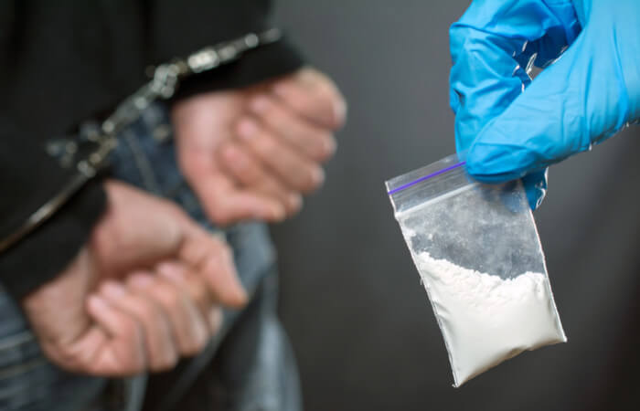  
As drogas ilícitas têm sua venda e consumo proibidos, ficando sujeito às sanções penais quem as consome ou comercializa.

**Drogas ilícitas**

Os **entorpecentes ilícitos** ou **drogas ilícitas**, como dito anteriormente, são drogas cuja venda e consumo são proibidos. No Brasil, são exemplos de drogas ilícitas a maconha, cocaína, entre outras.

O **debate** sobre a legalidade e ilegalidade das drogas vai além dos **benefícios** ou **malefícios** que causam no organismo, tendo também os fatores cultural e econômico um peso significativo nas tomadas de decisões.

No Brasil, por exemplo, o álcool e o tabaco são substâncias que têm sua venda e consumo liberados, ou seja, são drogas lícitas.*É importante destacar que a venda dessas substâncias a menores de 18 anos é proibida por lei*. No entanto, o álcool e o tabaco são responsáveis pelo desenvolvimento de diversas enfermidades.

O álcool, devido às alterações que causam no estado de consciência, está relacionado também a outros problemas, como violência e acidentes de trânsito. Essa substância, inclusive, já foi considerada como uma droga ilícita nos Estados Unidos entre os anos de 1919 e 1933, no entanto, hoje ele é legalizado.

São exemplos de drogas ilícitas e seus efeitos:

* ***Ecstasy****:*Também conhecido como bala, o ecstasy é uma droga de origem sintética. A sua ação no organismo inicia-se com euforia, perda de inibição, progredindo para náusea e queda de pressão. Seu uso contínuo está relacionado ao desenvolvimento da depressão.
* ***Maconha****: É uma droga de origem natural.*Em alguns indivíduos, atua causando relaxamento, em outros, euforia e angústia. Seu uso contínuo está relacionado à [**depressão**](https://mundoeducacao.uol.com.br/doencas/depressao.htm), [**ansiedade**](https://mundoeducacao.uol.com.br/psicologia/ansiedade.htm) e até [**síndrome do pânico**](https://mundoeducacao.uol.com.br/psicologia/sindrome-panico.htm).
* ***Cocaína****:*É uma droga semissintética. Ela inicia sua ação causando aumento da autoestima, em seguida causa perda de apetite, insônia e cansaço. Pode causar alterações neuropsicológicas, com prejuízo das funções cerebrais.

→ **Efeitos das drogas no cérebro**

Os **efeitos** que as drogas causam no organismo variam entre os indivíduos. No entanto, sabe-se que o seu efeito no **cérebro** está relacionado principalmente com a sua ação sobre os [**neurotransmissores**](https://mundoeducacao.uol.com.br/biologia/neurotransmissor.htm), que são moléculas presentes nas vesículas pré-sinápticas neurais, atuando na resposta inibitória ou excitatória entre os [**neurônios**](https://mundoeducacao.uol.com.br/biologia/neuronios.htm)**.**

Muitas drogas atuam impedindo que o neurotransmissor seja recapturado após a sua liberação, aumentando, assim, o seu tempo de ação e desencadeando uma sensação de **prazer**. Outra forma de ação é de ligar-se aos receptores de alguns neurotransmissores, causando **alucinações**.

Assim, o consumo de drogas ao longo do tempo pode desencadear **alterações no sistema nervoso** de forma que, para que se sintam os mesmos efeitos ao consumir determinada droga, a dosagem deve ser aumentada.

A partir desse ponto, pode ser caracterizada a **dependência química**, pois da mesma maneira que o indivíduo passa a utilizar uma dosagem maior para obter um determinado efeito, a diminuição ou ausência do consumo também gera efeitos específicos de mal-estar, levando a uma compulsão pelo consumo com maior frequência da droga.

  
A dependência química causa alterações físicas e psíquicas que impossibilitam muitas vezes o dependente químico de buscar ajuda sozinho.

→ **Consequências do uso de drogas na família**

O consumo de drogas pode causar efeitos diversos nos indivíduos. Um desses efeitos é a **dependência química**, que vem se tornando um problema grave de **saúde pública**no país. A dependência química afeta a vida do dependente de diversas formas, seja em suas relações afetivas, seja como profissionais, o que acaba por desestruturar muitas famílias.

No entanto, a presença da **família** é essencial para o dependente químico, pois as **alterações físicas** e **psíquicas** decorrentes da dependência química impossibilitam, muitas vezes, o dependente químico de buscar ajuda sozinho para livrar-se dessa dependência.

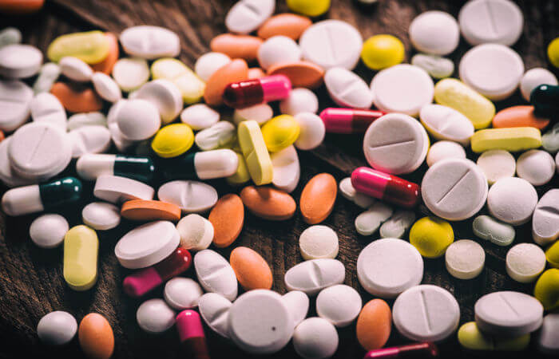  
O termo drogas refere-se a quaisquer substâncias que, quando utilizadas, causam alterações na estrutura e funções do organismo.

O que são IST?

# As infecções sexualmente transmissíveis (IST) são infecções causadas por vírus, bactérias ou outros micróbios que se transmitem, principalmente, através das relações sexuais sem o uso de preservativo com uma pessoa que esteja infectada, e geralmente se manifestam por meio de feridas, corrimentos, bolhas ou verrugas.

Algumas IST podem não apresentar sintomas, tanto no homem quanto na mulher. E isso requer que, se fizerem sexo sem camisinha, procurem o serviço de saúde para consultas com um profissional de saúde periodicamente. Essas infecções quando não diagnosticadas e tratadas a tempo, podem evoluir para complicações graves, como infertilidades, câncer e até a morte.

Usar preservativos em todas as relações sexuais (oral, anal e vaginal) é o método mais eficaz para a redução do risco de transmissão das IST, em especial do vírus da Aids, o HIV. Outra forma de infecção pode ocorrer pela transfusão de sangue contaminado ou pelo compartilhamento de seringas e agulhas, principalmente no uso de drogas injetáveis. A Aids e a sífilis também podem ser transmitidas da mãe infectada, sem tratamento, para o bebê durante a gravidez, o parto. E, no caso da Aids, também na amamentação.

O tratamento das IST melhora a qualidade de vida do paciente e interrompe a cadeia de transmissão dessas infecções.

## Quais são as principais infecções sexualmente transmissíveis?

Existem diversos tipos de infecções sexualmente transmissíveis, mas os exemplos mais conhecidos são:

* herpes genital;
* [Cancro mole (cancroide)](http://www.aids.gov.br/pt-br/publico-geral/o-que-sao-ist/cancro-mole-cancroide)
* [HPV](http://www.aids.gov.br/pt-br/publico-geral/o-que-sao-ist/condiloma-acuminado-papilomavirus-humano-hpv)
* [Doença Inflamatória Pélvica (DIP)](http://www.aids.gov.br/pt-br/publico-geral/o-que-sao-ist/doenca-inflamatoria-pelvica-dip)
* [Donovanose](http://www.aids.gov.br/pt-br/publico-geral/o-que-sao-ist/donovanose)
* [Gonorreia e infecção por Clamídia](http://www.aids.gov.br/pt-br/publico-geral/o-que-sao-ist/gonorreia-e-infeccao-por-clamidia)
* [Linfogranuloma venéreo (LGV)](http://www.aids.gov.br/pt-br/publico-geral/o-que-sao-ist/linfogranuloma-venereo-lgv)
* [Sífilis](http://www.aids.gov.br/pt-br/publico-geral/o-que-sao-ist/sifilis)
* [Infecção pelo HTLV](http://www.aids.gov.br/pt-br/publico-geral/o-que-sao-ist/infeccao-pelo-htlv)
* [Tricomoníase](http://www.aids.gov.br/pt-br/publico-geral/o-que-sao-ist/tricomoniase)

As IST são graves?

As infecções sexualmente transmissíveis (IST) são um grave problema de saúde pública porque:

· Facilitam a transmissão sexual do HIV (vírus da AIDS);

· Quando não diagnosticados e tratados a tempo, podem levar a pessoa portadora a ter complicações graves e até à morte;

· Algumas IST, quando acometem gestantes, podem provocar o abortamento ou o nascimento com graves malformações.

 Quais as conseqüências das IST?

Quando não tratadas adequadamente, as IST podem causar sérias complicações, além do risco de pegar outras IST, inclusive o vírus da AIDS. Essas complicações podem ser:

· Esterilidade no homem e na mulher (a pessoa não pode mais ter filho);

· Inflamação nos órgãos genitais do homem, podendo causar impotência;

· Inflamação no útero, nas trompas e ovários da mulher, podendo complicar para uma infecção em todo o corpo, o que pode causar a morte;

· Mais chances de ter câncer no colo do útero e no pênis;

· Nascimento do bebê antes do tempo ou com defeito no corpo ou até mesmo a sua morte na barriga da mãe ou depois do nascimento.

 Como fazer o tratamento das IST?

Cada IST tem um tipo de tratamento e só o profissional de saúde poderá avaliar a fazer essa indicação corretamente. Fazer o tratamento certo é:

· Só tomar remédio indicado pelo serviço de saúde;

· Tomar o remédio na quantidade certa, nas horas certas e até o fim, mesmo que os sintomas e sinais tenham desaparecido;

· Evitar relação sexual nesse período e, se não der para evitar, só manter relações usando camisinha;

· Voltar ao serviço de saúde ao terminar o tratamento, para fazer a revisão (controle de cura). E as mulheres, para fazerem também o exame preventivo do câncer de colo do útero (o médico dirá se esse exame pode ser realizado);

·Levar o parceiro sexual para ser tratado também.

 Como fazer a prevenção das IST?

· A melhor forma de prevenir a transmissão das IST é usar sempre e corretamente a camisinha em todas as relações sexuais;

· Não compartilhar agulhas e seringas com outras pessoas;

· No caso de necessitar receber uma transfusão de sangue, exija que ele seja testado para todas as infecções que podem ser transmitidas pelo sangue.

Atividades

* 1. As Infecções Sexualmente Transmissíveis (IST) podem se manifestar de várias formas. Por isso é importante que o corpo seja observado durante a higiene pessoal, o que pode ajudar a identificar uma IST no estágio inicial. Sempre que se perceber algum sinal ou algum sintoma, deve-se procurar o serviço de saúde e, quando indicado, avisar a parceria sexual. O corrimento, como um sinal de manifestação de infecção, pode se manifestar causando situações como as descritas a seguir, exceto:

1. a) Modificação da anatomia da genitália.
2. b) Cheiro forte e/ou coceira.
3. c) Dor ao urinar.
4. d) Dor durante a relação sexual.
   1. A IST aparece, principalmente, no órgão genital, mas pode surgir também em outra parte do corpo, como por exemplo: palma das mãos, olhos, língua. São três as principais manifestações clínicas das IST. Sendo assim, qual alternativa não corresponde a uma dessas manifestações clínicas?
5. a) Necrose.
6. b) Corrimento.
7. c) Feridas.
8. d) Verrugas anogenitais.
   1. Agora quero que usem a criatividade, pode ser no caderno de ciências mesmo ou se tiverem uma folha de sulfite, ou quiserem fazer um cartaz, fica a critério de vcs, não precisa comprar nada, utilizem o que tem em casa. Vocês vão fazer um desenho onde irão conscientizar as pessoas sobre o prejuízo que as drogas causam ao organismo, a família, a sociedade. Quero ilustrações lindas, pois sei que são capazes de realizarem trabalhos maravilhosos.

BONS ESTUDOS!!!

PROFESSORA JOSI.